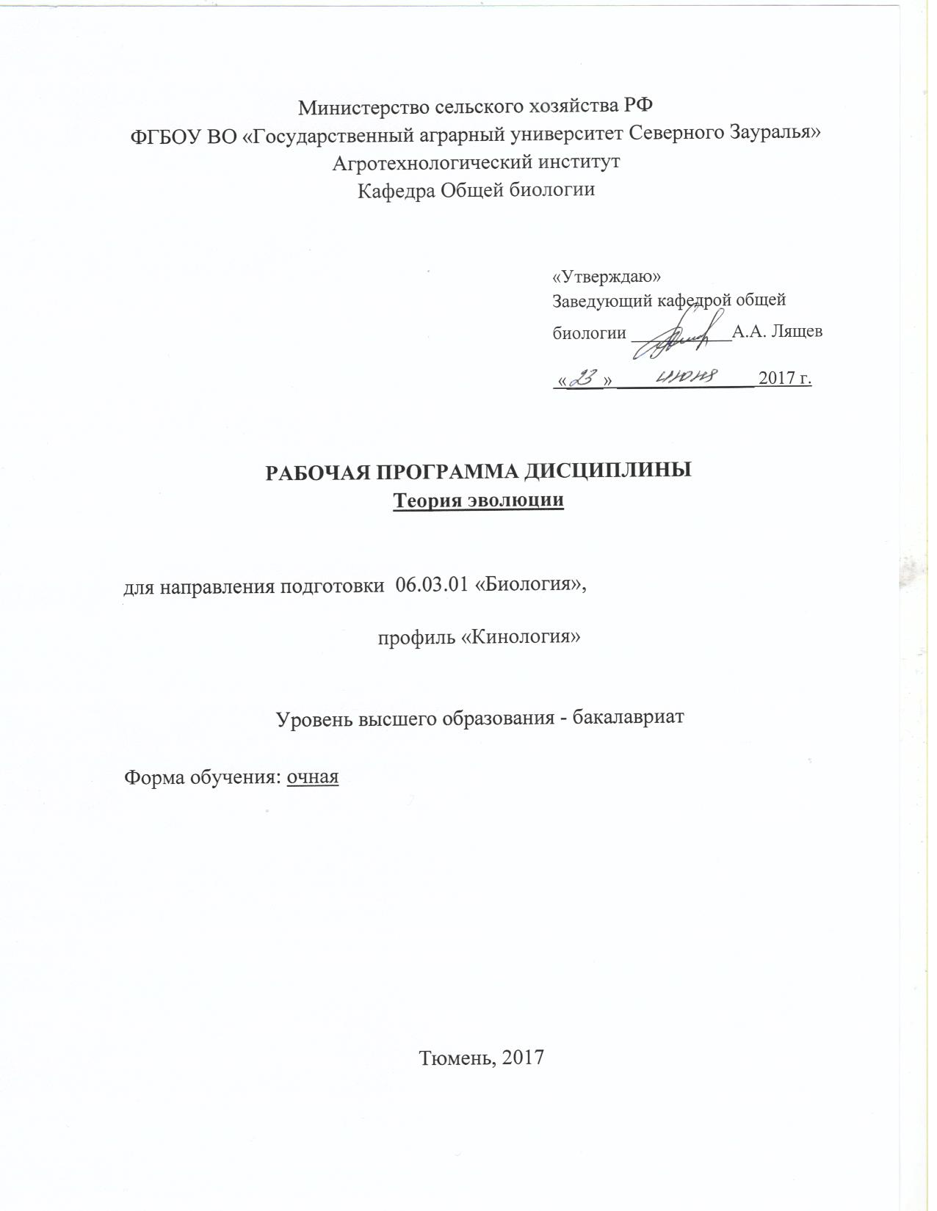

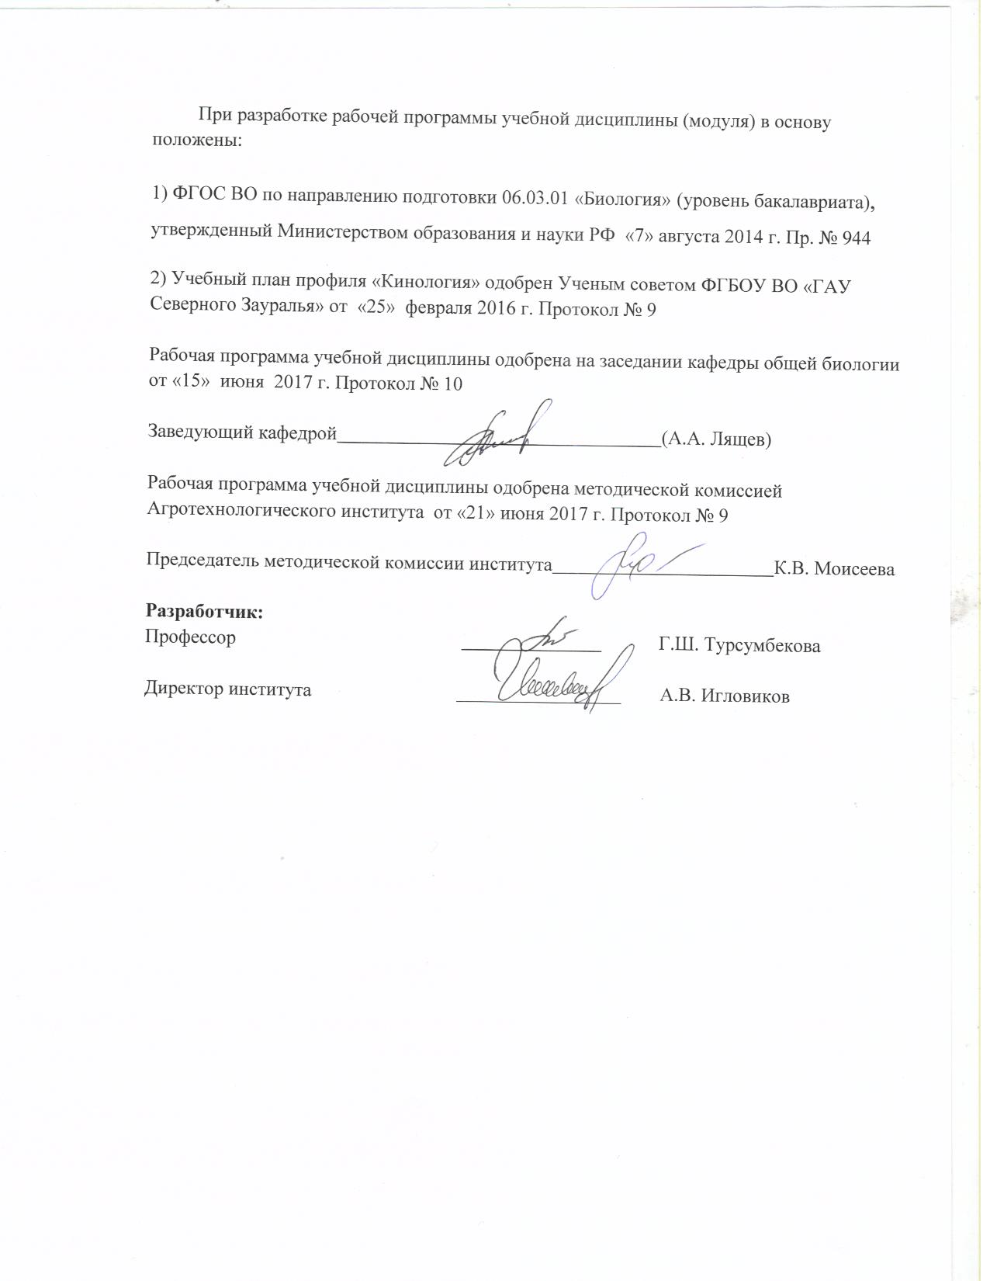

- Перечень планируемых результатов обучения по дисциплине, соотнесенных с планируемыми результатами освоения образовательной программы
Коды компетенции | Результаты освоения | Перечень планируемых результатов освоения по дисциплине
ОПК-8 | способностью обосновать роль эволюционной идеи в биологическом мировоззрении; владением современными представлениями об основах эволюционной теории, о микро- и макроэволюции | знать: эволюционное учение Ч. Дарвина, основные закономерности эволюционного процесса, пути макроэволюции и видообразования  уметь: использовать знания о мутациях и рекомбинационной изменчивости организмов в сохранении биоразнообразия и восстановления численности животных в питомниках, а также в вопросах репатриации животных на ООПТ  владеть: методами оценки микроэволюционных преобразований и видообразования в популяциях животных, а также оценки степени адаптаций животных в условиях стресса

2. Место дисциплины в структуре образовательной программы:
Дисциплина «Теория эволюции» относится к блоку 1, в соответствии с учебным планом направления 06.03.01 «Биология» профиль «Кинология» входит в базовую часть. Для изучения дисциплины «Теория эволюции» необходимы базовые знания дисциплин общая биология, зоология, анатомия и морфология растений, систематика высших растений.
Для того чтобы формирование данных компетенций было возможно, обучающийся, приступивший к освоению данных компетенций, должен:
знать: морфологию и строение основных групп живых организмов
уметь: использовать знания в области биологии живых организмов для оценки адаптивных свойств отдельных особей, популяций и видов.
владеть: навыками обобщения, анализа и восприятия информации.
Знания основных положений теории эволюции, полученные студентами при изучении дисциплины, будут способствовать лучшему усвоению материала при последующем изучении таких дисциплин как: биология размножения и развития, введение в современную филогенетику.
Дисциплина изучается на 3 курсе в 6 семестре.

3. Объем дисциплины и виды учебной работы
Общая трудоемкость дисциплины составляет 108 часов (3 зачетные единицы).

Вид учебной работы | Очная форма обучения
Вид учебной работы | семестры
Вид учебной работы | 6
Аудиторные занятия (всего) | 54
В том числе: | -
Лекции | 26
Практические занятия (ПЗ) | 28
Самостоятельная работа (всего) | 54
В том числе: | -
Проработка материала лекций, подготовка к занятиям | 14
Самостоятельное изучение тем | 6
Экзамен | 27
Контрольная работа (тестирование) | 7
Вид промежуточной аттестации | экзамен
Общая трудоемкость | 108 ч.  3 з.е.

4. Содержание дисциплины
4.1. Содержание разделов дисциплины
№ п/п | Наименование раздела дисциплины | Содержание раздела
1. | Возникновение и развитие эволюционной теории | Додарвиновский период в развитии биологии. Первое эволюционное учение Ж.Б.Ламарка. Учение Ч. Дарвина. Предпосылки дарвинизма. Биография и научная деятельность Ч.Дарвина. Дарвин о формах, закономерностях и причинах изменчивости. Учение об искусственном отборе. Доказательства эволюции природных видов.
2. | Предпосылки и движущие силы эволюции | Роль изменчивости в эволюционном процессе. Эволюционная характеристика мутаций. Модификации, их роль в эволюции. Эволюционная роль изоляций. Миграции и их роль в изменении генетической структуры популяции. Причины и следствия борьбы за существование как фактора эволюции. Естественный отбор - направляющий фактор эволюции. Борьба за существование. Дрейф генов - фактор эволюции.
3. | Адаптации как результат эволюции | Видообразование. Современная биологическая концепция вида Э.Майера. Критерии вида (морфологический, физиологический, биохимический, генетический, экологический, географический и др.). Общие признаки вида. Структура вида. Адаптации как результат действия естественного отбора.
4. | Пути макроэволюции | Соотношение процессов микроэволюции и макроэволюции. Пути макроэволюции: дивергенция, конвергенция, параллелизм. Биологический прогресс и регресс. Ароморфозы, идиоадаптации и дегенерация.
5. | Возникновение жизни на Земле. Развитие жизни на Земле. Антропогенез | Концепции возникновения жизни на Земле. Биохимическая концепция А.Н. Опарина. Процессы, происходящие на Земле в архейскую и протерозойскую эры. Развитие жизни в палеозойскую эру. Мезозойская эра – расцвет рептилий. Кайнозойская эра и антропогенез. Эволюция биосферы.

4.2 Разделы дисциплины и междисциплинарные связи с обеспечиваемыми (последующими) дисциплинами
№ п/п | Наименование обеспечиваемых (последующих) дисциплин | Номера разделов данной дисциплины, необходимых для  изучения обеспечиваемых (последующих) дисциплин
№ п/п | Наименование обеспечиваемых (последующих) дисциплин | 1 | 2 | 3 | 4 | 5
1. | Биология размножения и развития | - | - | + | + | +
2. | Введение в современную филогенетику | - | - | - | + | +

4.3. Разделы дисциплин и виды занятий
№ п/п | Наименование раздела дисциплины | Лекции | Практические  занятия | СРС | Всего  час.
1. | Возникновение и развитие эволюционной теории | 6 | 6 | 7 | 19
2. | Предпосылки и движущие силы эволюции. | 4 | 4 | 5 | 13
3. | Адаптации как результат эволюции | 4 | 4 | 5 | 13
4. | Пути макроэволюции | 2 | 2 | 6 | 10
5. | Возникновение жизни на Земле. Развитие жизни на Земле. Антропогенез | 10 | 12 | 4 | 26
 | Экзамен |  |  | 27 | 27
 | Общее количество часов | 26 | 28 | 54 | 108

4.4. Лабораторные занятия не предусмотрено УП
4.5. Практические занятия
№ п/п | Раздел дисциплины | Тематика практических занятий | Трудоемкость  (час.)
1. | Возникновение и развитие эволюционной теории. | Первое эволюционное учение Ж.Б.Ламарка. К.Линней - основатель теории вида. Учение Ч. Дарвина. Учение Ч. Дарвина (борьба за существование). Учение Ч. Дарвина (естественный отбор). | 6
2. | Предпосылки и движущие силы эволюции. | Учение о виде. Критерии вида. Структура вида. Морфологические закономерности эволюции, направления эволюции | 4
3. | Адаптации как результат эволюции | Адаптации, их виды. Видообразование. Аллопатрическое, симпатрическое и парапатрическое видообразование | 4
4. | Пути макроэволюции | Пути макроэволюции: дивергенция, конвергенция, параллелизм. Ароморфозы, идиоадаптации и дегенерация. Адаптации, их виды. Ароморфозы в мире растений. Ароморфозы в мире животных. | 2
5. | Возникновение жизни на Земле. Развитие жизни на Земле. Антропогенез. | Происхождение Земли. Эры и периоды. Архейская и протерозойская эры. Палеозойская эра. Мезозойская эра. Кайнозойская эра и антропогенез. Эволюция одноклеточных организмов. Возникновение многоклеточных организмов. Эволюция растений. Эволюция животных. | 12
 | Итого |  | 28

4.5. Примерная тематика курсовых проектов (работ) не предусмотрено УП

5. Учебно-методическое обеспечение самостоятельной работы обучающихся по дисциплине
№ п/п | № семестра | Наименование раздела учебной дисциплины (модуля) | Виды СРС | Всего часов | Вид контроля
1. | 6 | Возникновение и развитие эволюционной теории. | Подготовка к практическим занятиям и экзамену  Самостоятельное изучение дисциплины | 16  2 | экзамен  собеседование
2. | 6 | Предпосылки и движущие силы эволюции. | Подготовка к практическим занятиям и экзамену  Самостоятельное изучение дисциплины | 6  2 | экзамен  собеседование
3. | 6 | Адаптации как результат эволюции | Подготовка к практическим занятиям и экзамену | 8 | Экзамен
4. | 6 | Пути макроэволюции | Подготовка к практическим занятиям, тестированию и экзамену  Самостоятельное изучение дисциплины | 5  3  2 | экзамен  тестирование  собеседование
5. |  | Возникновение жизни на Земле. Развитие жизни на Земле. Антропогенез. | Подготовка к практическим занятиям, тестированию и экзамену | 6  4 | экзамен  тестирование
ИТОГО часов в семестре: |  |  |  | 54

5.1. Учебно-методические материалы для самостоятельной работы
1. Еськов Е.К. Биологическая история Земли [Электронный ресурс]: учебное пособие/ Еськов Е.К.— Электрон. текстовые данные.— М.: Вузовское образование, 2012.— 462 c.— Режим доступа: http://www.iprbookshop.ru/9639.— ЭБС «IPRbooks»
2. Тузова Р.В. Молекулярно-генетические механизмы эволюции органического мира. Генетическая и клеточная инженерия [Электронный ресурс]: монография/ Тузова Р.В., Ковалев Н.А.— Электрон. текстовые данные.— Минск: Белорусская наука, 2010.— 395 c.— Режим доступа: http://www.iprbookshop.ru/10115.— ЭБС «IPRbooks»
3. Тыщенко В.П. Введение в теорию эволюции: курс лекций / В.П. Тыщенко, 2010. – 240 с.
4. Иорданский Н.Н. Эволюция жизни / Н.Н. Иорданский. – М.: Академия, 2001. – 432 с.
5. Судоплатов К.А. Биологическая антропология [Электронный ресурс]: практическое пособие/ Судоплатов К.А., Пономарева Е.В.— Электрон. текстовые данные.— Калининград: Балтийский федеральный университет им. Иммануила Канта, 2007.— 43 c.— Режим доступа: http://www.iprbookshop.ru/23763.— ЭБС «IPRbooks»
5.2. Темы, выносимые на самостоятельное изучение
Раздел 1. Формирование эволюционной биологии и развитие дарвинизма как научного направления.
Раздел 2. Создание синтетической теории эволюции.
Раздел 4. Генетический полиморфизм популяций как предпосылка ее эволюционных преобразований.
6. Фонд оценочных средств для проведения промежуточной аттестации обучающихся по дисциплине
6.1. Перечень компетенций с указанием этапов их формирования в процессе освоения образовательной программы
№ п/п | Контролируемые разделы дисциплины (результаты по разделам) | Код контролируемой компетенции (или ее части) | Наименование оценочного средства
1. | Возникновение и развитие эволюционной теории. | ОПК-8 | вопросы для подготовки к экзамену  вопросы к собеседованию
2. | Предпосылки и движущие силы эволюции. Эволюционные процессы в популяциях | ОПК-8 | вопросы для подготовки к экзамену  вопросы к собеседованию
3. | Адаптации как результат эволюции | ОПК-8 | вопросы для подготовки к экзамену  вопросы к собеседованию
4. | Пути макроэволюции | ОПК-8 | вопросы для подготовки к экзамену  вопросы к собеседованию  вопросы к тестированию
5. | Возникновение жизни на Земле. Развитие жизни на Земле. Антропогенез. | ОПК-8 | вопросы для подготовки к экзамену  вопросы к собеседованию  вопросы к тестированию
6.2. Описание показателей и критериев оценивания компетенций на различных этапах их формирования, описание шкал оценивания:

Показатели оценивания | Критерии оценивания
Показатели оценивания | Достаточный уровень (удовлетворительно) | Средний уровень (хорошо) | Высокий уровень (отлично)
ОПК-8 – способностью обосновать роль эволюционной идеи в биологическом мировоззрении; владеть современными представлениями об основах эволюционной теории, о микро- и макроэволюции
Знать: | эволюционное учение Ч. Дарвина | эволюционное учение Ч. Дарвина, основные закономерности эволюционного процесса. | эволюционное учение Ч. Дарвина, основные закономерности эволюционного процесса, пути макроэволюции и видообразования
Уметь: | использовать знания о мутациях и рекомбинационной изменчивости организмов в сохранении биоразнообразия | использовать знания о мутациях и рекомбинационной изменчивости организмов в сохранении биоразнообразия и восстановления численности животных в питомниках | использовать знания о мутациях и рекомбинационной изменчивости организмов в сохранении биоразнообразия и восстановления численности животных в питомниках, а также в вопросах репатриации животных на ООПТ
Иметь навыки и/или опыт: | оценки микроэволюционных преобразований в популяциях животных | оценки микроэволюционных преобразований и водообразования в популяциях животных | оценки микроэволюционных преобразований и видообразования в популяциях животных, а также оценки степени адаптаций животных в условиях стресса

6.2.1 Шкалы оценивания
Шкала оценивания экзамена
Оценка | Описание
отлично | если студент знает эволюционное учение Ч. Дарвина, основные закономерности эволюционного процесса, пути макроэволюции и видообразования; умеет использовать знания о мутациях и рекомбинационной изменчивости организмов в сохранении биоразнообразия и восстановления численности животных; имеет навыки и/или опыт оценки микроэволюционных преобразований и видообразования в популяциях животных, а также оценки степени адаптаций животных в условиях стресса
хорошо | если студент знает эволюционное учение Ч. Дарвина и основные закономерности эволюционного процесса; умеет использовать знания о мутациях и рекомбинационной изменчивости организмов в сохранении биоразнообразия; имеет навыки и/или опыт оценки микроэволюционных преобразований и видообразования в популяциях животных
удовлетворительно | если студент знает эволюционное учение Ч. Дарвина; умеет использовать знания о мутациях и рекомбинационной изменчивости организмов в сохранении биоразнообразия
неудовлетворительно | если студент не знает эволюционное учение Ч. Дарвина; не умеет использовать знания о мутациях и рекомбинационной изменчивости организмов в сохранении биоразнообразия

6.3. Типовые контрольные задания или иные материалы
Указаны в приложении 1.
6.4. Методические материалы, определяющие процедуры оценивания знаний, умений, навыков и (или) опыта деятельности, характеризующих этапы формирования компетенций
Процедура оценивания экзамена
Экзаменационный билет содержит три вопроса. Студент получает билет и готовится в течение 30 минут к устному ответу. Преподаватель имеет право задавать дополнительные вопросы.

7. Перечень основной и дополнительной учебной литературы, необходимой для освоения дисциплины
а) основная литература
1. Еськов Е.К. Биологическая история Земли [Электронный ресурс]: учебное пособие/ Еськов Е.К.— Электрон. текстовые данные.— М.: Вузовское образование, 2012.— 462 c.— Режим доступа: http://www.iprbookshop.ru/9639.— ЭБС «IPRbooks»
2. Тузова Р.В. Молекулярно-генетические механизмы эволюции органического мира. Генетическая и клеточная инженерия [Электронный ресурс]: монография/ Тузова Р.В., Ковалев Н.А.— Электрон. текстовые данные.— Минск: Белорусская наука, 2010.— 395 c.— Режим доступа: http://www.iprbookshop.ru/10115.— ЭБС «IPRbooks»
3. Тыщенко В.П. Введение в теорию эволюции: курс лекций / В.П. Тыщенко, 2010. – 240 с.
б) дополнительная литература
1. Иорданский Н.Н. Эволюция жизни / Н.Н. Иорданский. – М.: Академия, 2001. – 432 с.
2. Судоплатов К.А. Биологическая антропология [Электронный ресурс]: практическое пособие/ Судоплатов К.А., Пономарева Е.В.— Электрон. текстовые данные.— Калининград: Балтийский федеральный университет им. Иммануила Канта, 2007.— 43 c.— Режим доступа: http://www.iprbookshop.ru/23763.— ЭБС «IPRbooks»
8. Перечень ресурсов информационно-телекоммуникационной сети «Интернет»:
http://zooeco.com
http://www. biodat.ru
http://www.sci.aha.ru/biodiv
http://www.biodiversity.ru/publications/odp/index.html
9. Методические указания для обучающихся по усвоению дисциплины:
1. Турсумбекова Г.Ш. Методические указания к самостоятельной работе по дисциплине «Теория эволюции». – Тюмень. – 2017. Эл. вар.
2. Турсумбекова Г.Ш. Методические указания к практическим занятиям по дисциплине «Теория эволюции». – Тюмень. – 2017. Эл. вар.
10. Перечень информационных технологий
Компьютерные программы в данной дисциплине не требуются
11. Материально-техническое обеспечение дисциплины
- Слайд-лекции проводятся в аудитории7-435, оснащенной мультимедийным оборудованием
- Путешествие Ч. Дарвина (кинофильм)
- Стратегии животных (кинофильмы)

